Отчёт о проведении мероприятия
Международного дня детского телефона Доверия в МБОУ СОШ № 11
Наименование | Форма проведения | Классы, кол-во учащихся | Кто проводил
Единый классный час «Скажи Телефону Доверия «Да!» | Классный час | 1-11 классы,  490 участников | Классные руководители
«Пожелаем друг другу добра и доверия” | Тренинги | 1-4 классы,  200 участников | Классные руководители
«Доверительный разговор» | Тематические пятиминутки | 1-11 классы,  490 участников | Классные руководители, учителя предметники, психолог
Анкетирование учащихся | Анкетирование | 10-11 классы,  50 участников | Классные руководители
Организация и помощь в проведении акции «Доверительный разговор» |  |  | Администрация  Классные руководители  Психолог
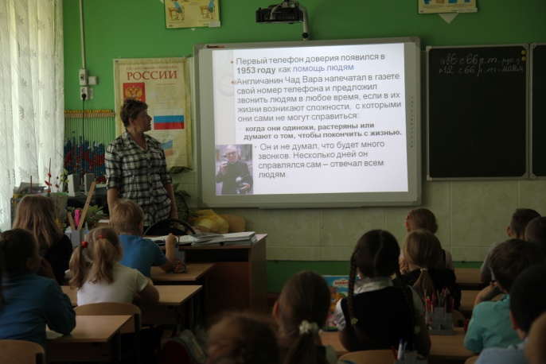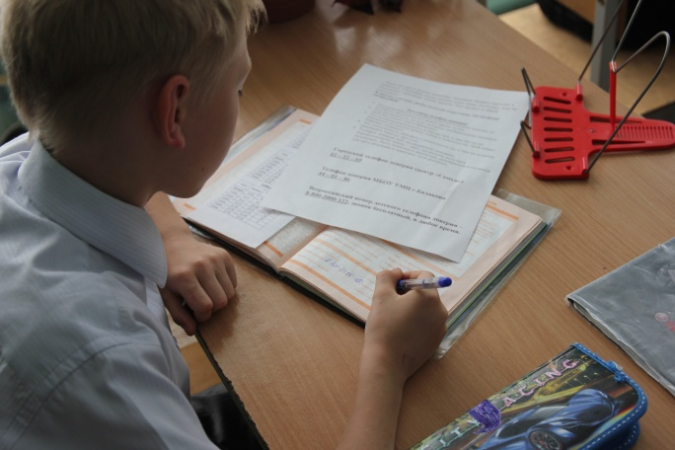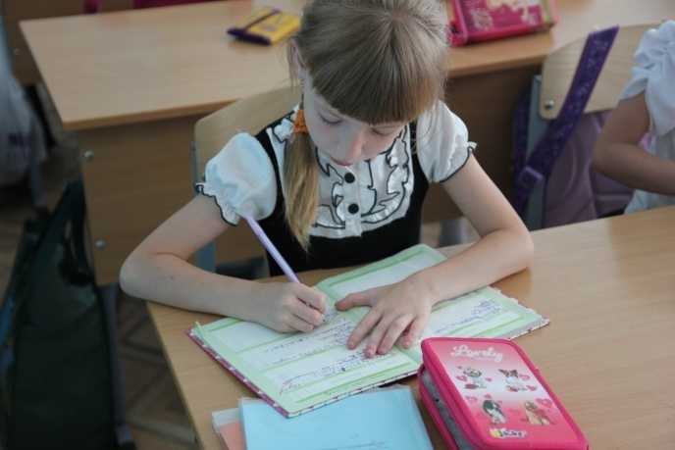

17 мая 2011г в СОШ № 11 были проведены мероприятия, посвященные Международному дню детского телефона доверия .
Во всех классах проводился единый классный час, посвящённый Международному дню детскому телефону доверия под девизом «ДЕТИ ГОВОРЯТ ТЕЛЕФОНУ ДОВЕРИЯ «ДА!»
Цели:
- информировать учеников, для чего предназначен и как работает Телефон доверия;
- мотивировать обращаться на Телефон доверия в трудных жизненных ситуациях.
Задачи:
- рассказать об истории возникновения Телефона доверия как вида психологической помощи, об особенностях и принципах работы службы;
- прокомментировать ситуации, когда дети могут обращаться на Телефон доверия.
В классах при помощи психолога были организованы и проведены тренинги и групповая работа «Пожелаем друг другу добра и доверия».
«Доверительный разговор» - это особая форма общения классного руководителя и учителя предметника с учеником. Видя, что ребенок по какой-то причине не в настроении взрослый обязательно должен поинтересоваться, что с ним происходит. Эта форма общения не должна носить формальный характер.

. 